23
HIPERCALCEMIA SEVERA POR SOBREEXPRESION DE 1 ALFA HIDROXILASA EN ENFERMEDAD GRANULOMATOSA POR SILICONA

P. Hernández (2), P. Invernizzi (2), N. Crisosto (2), F. Vásquez (2), C. Pereira (2), A. Ladrón de Guevara (2), E. Díaz (2), M. Mardones (2), V. Inostroza (1), F. Gajardo (3)
(1)Residente de Endocrinología Universidad de Chile sede Occidente, (2) Endocrinólogo Hospital San Juan de Dios, (3) Médico Internista Hospital San juan de Dios

Introducción: Las enfermedades granulomatosas (EG) son una causa de hipercalcemia. La causa no infecciosa de granulomas más frecuente es la sarcoidosis (50%), mientras que las por cuerpo extraño sólo son el 2%
Presentación del caso: Mujer 66 años,HTA con varios procedimientos estéticos. Consulta por cuadro de 3 meses de astenia, adinamia debilidad de extremidades inferiores, baja de peso de 10 kg, desorientación y pérdida de memoria. Evaluada en urgencia de otro centro, presenta exámenes alterados (Tabla1) Al examen físico destacan zonas induradas en región glútea, inguinal y lumbar hiperpigmentadas que se presentaron luego de inyección de silicona a nivel glúteo hace 15 años. TC abdomen-pelvis muestra fractura por aplastamiento de L4, nefrolitiasis bilateral no obstructiva, material denso celular subcutáneo con calcificaciones nodulares. Cintigrama óseo: aumento de captación en tórax, regiones glúteas probablemente inflamatoria. Se trató con hidratación, furosemida y pamidronato con mejoría clínica y de laboratorio calcio 9,5 mg /dl y creatinina hasta 1,3 mg /dl, dada de alta con prednisona 30 mg/día.
A los 3 meses ingresa por hipercalcemia (Tabla 1). Manejo con hidratación y furosemida, sin respuesta, administrándose pamidronato 90 mg. Hematología descarta mieloma múltiple planteándose hipercalcemia por EG. Se toma muestra de tejido granulomatoso y sano para extracción de RNA y amplificación de los genes GAPDH (normalizador) y CYP27B1 (1 alfa hidroxilasa ectópica) por PCR en tiempo real. La amplificación para GAPDH fue equivalente para ambos tejidos (mientras que la amplificación para CYP27B1 fue positiva solo en tejido granulomatoso confirmándose hipótesis. Tratada con prednisona 60 mg dia, Denosumab 60 mg sc y ketoconazol 200 mg cada 8 hrs. Último control calcio de 9mg/dl, fosforo 1,5mg/dl PTHi 163pg/ml.
Conclusión: Las enfermedades granulomatosas por cuerpo extraño son una causa poco frecuente de hipercalcemia, sin embargo, es un antecedente que se debe investigar en un paciente con hipercalcemia no dependiente de PTH.
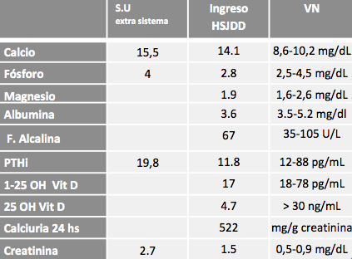
Tabla 1

